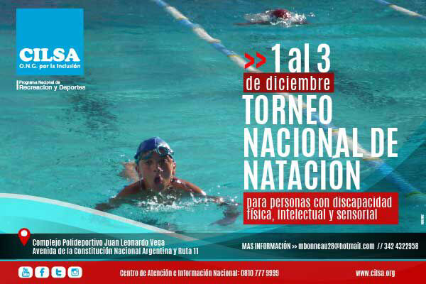

TORNEO NACIONAL DE NATACIÓN PARA PERSONAS CON DISCAPACIDAD
“CILSA SANTA FE”
REGLAMENTO GENERAL DEL TORNEO
- A desarrollarse los días Viernes 1, Sábado 2 y Domingo 3 de Diciembre del 2017 en el Natatorio (25 mts, 6 andariveles, pileta semi-profunda) del Polideportivo de Cilsa situado en
- Organizado por El equipo de Natación de CILSA.
- Fiscalizado por FESANA (Federación Santafesina de Natación.
- Destinado a Nadadores promocionales y federados, así mismo de Categorías S1 a S14, Federados, Independientes o afiliados a FADDIM, FADEC, FADESIR, FADEPAC, y a Nadadores Promocionales con discapacidad sensorial, funcional e intelectual.
- Las pruebas de media pileta (12,5 mts) con asistencia se realizarán una antes del inicio de la primer jornada y la segunda prueba antes del inicio de la segunda.
- Se utilizará el reglamento que marca la F.I.N.A. y el I.P.C para los eventos de natación.
- Cabe destacar que se aceptará un profesor o responsable cada 7 nadadores.
PREMIACION
- Categoría federada y promocional de natación convencional y federada con capacidades diferentes se premiará al Primer, Segundo y Tercer puesto.
Categorías PROMOCIONALES de deportistas con capacidades diferentes recibirán medalla de participación.
- INSCRIPCION GENERAL.
Para deportistas promocionales y federados de nuestra federación, el costo de la inscripción será $55. Escuela $35. Este monto se debe a que hemos decidido como comisión directiva promover la integración de los deportistas.
$ 750 (Setecientos cincuenta pesos) Incluye:
    - Inscripción al torneo
    - Alojamiento
    - Comidas (desayuno, almuerzo, merienda y cena) desde el Viernes 01 por la tarde hasta el Domingo 03 al mediodía incluso.
    - Servicio de Emergencias Médicas.
    - Cada 10 nadadores inscriptos, profesor liberado de gastos.
IMPORTANTE:
- EL ALOJAMIENTO SE DEBERÁ RESERVAR CON ANTICIPACIÓN YA QUE ES LIMITADO, INDICANDO LA CANTIDAD TOTAL DE PERSONAS POR DELEGACIÓN (CANTIDAD DE MUJERES Y DE VARONES) COMO ASÍ TAMBIÉN AQUELLAS PERSONAS CON MOVILIDAD REDUCIDA O EN SILLA.
- SE SOLICITA TRAER ROPA DE CAMA.
- Se detallará en las planillas exactamente la cantidad de personas en silla.
- ENVIAR DIA Y HORARIO DE LLEGADA.
- IMPORTANTE:
Aclarar si la delegación contará con transporte propio durante el desarrollo de todo el torneo.
Los alojamientos están distribuidos en distintos lugares, sujetos de disponibilidad y se les otorgará según orden de recepción de las inscripciones.
- El nadador deberá cumplimentar y traer la información requerida de lo contrario no podrá participar.
- Se recuerda que el seguro de los deportistas corre por cuenta de la institución a la que representa, tener comprobante de póliza.
- Mencionar si hay dietas especiales, celíacos, etc.
- Cualquier otra información que consideren de importancia enviarla y darla a conocer.
FECHA LÍMITE DE INSCRIPCIÓN
DIA LUNES 27 DE NOVIEMBRE DE 2017.
Fecha límite de recepción de todas las planillas (ficha médica y Inscripción por delegación)

Cualquier consulta comunicarse al siguiente número 0342-155012279/ (Profesor Matias Bonneau)

CRONOGRAMA DE ACTIVIDADES
VIERNES 01 de Diciembre
21:00 HS CENA BIENVENIDA
SABADO 02 de Diciembre.
REUNION TÉCNICA: 8:00 HS en el natatorio.
08:30 A 09:30 HS ABLANDE.
09:30 A 10:00 HS ACTO DE APERTURA DEL TORNEO.
10:00 A 13:00 HS INICIO DEL TORNEO. PRIMERA JORNADA.
13:30 HS ALMUERZO.
16:00 A 17:00 ABLANDE.
17:00 HS INICIO DE LA 2da
22:00 HS CENA
DOMINGO 03 de Diciembre.
09:00 A 12:00 HS LIBRE (PASEOS)
12:00 A 13:00 HS ALMUERZO DE DESPEDIDA.

PROGRAMA DE PRUEBAS

1° JORNADA | 2° JORNADA
1_ 12,5 MTS LIBRE CON ASISTENCIA. | 11_ 12 MTS LIBRE CON ASISTENCIA
2_ 400 LIBRE S6 / S14. (Federados menores a mayores) | 12_ 200 MEADLEY FEDERADOS SM5/ SM14. (Federados menores a mayores)
3_ 50 ESPALDA PROMOCIONAL. Natación Convencional categoría (infantil a juvenil) | 13_ 25 ESPALDA PROMOCIONAL Escuela. Pre A y B
4_ 100 ESPALDA FEDERADO S6/ S14. (Federados menores a mayores) | 14_ 50 ESPALDA FEDERADOS S1 / S5. (Federados menores a mayores)
5_ 25 PECHO PROMOCIONAL. Pre A y B. Escuela | 15_ 50 PECHO PROMOCIONAL. Natación Convencional categoría (infantil a juvenil)
6_ 50 PECHO FEDERADOS SB1 / SB3. (Federados menores a mayores) | 16_ 100 MARIPOSA FEDERADOS S8 / S14. (Federados menores a mayores)
7_50 MARIPOSA PROMOCIONAL. Natación Convencional categoría (infantil a juvenil) | 17_ 25 MARIPOSA PROMOCIONAL. Pre A y B
8_200 LIBRE FEDERADOS S1/ S5. S14. (Federados menores a mayores) | 18_ 100 PECHO FEDERADOS SB4 / SB14. (Federados menores a mayores)
9_25 LIBRE PROMOCIONAL. Pre A Y B. Escuela | 19- 50 LIBRE PROMOCIONAL. Natación Convencional categoría (infantil a juvenil)
10_ 100 LIBRE FEDERADOS S1/ S14. (Federados menores a mayores) | 20_ 50 LIBRE FEDERADOS S1 / S14. (Federados menores a mayores)

Cualquier consulta comunicarse al siguiente número 0342-155012279/ (Profesor Matias Bonneau)

